Задача. Розробити клас «Банер»

|  |  |
| --- | --- |
| поля | * Масив шляхів картинок (передається у конструктор при створенні) * Поточна картинка * URL адреса, куди переходить користувач при натисканні на картинку (передається у конструктор при створенні) * Кількість секунд до автоматичного оновлення зображення на банері |
| методи | * Зміна картинки (випадковим чином з масиву вибирається інша картинка і встановлюється як поточна) * Метод генерування розмітки render * Запуск автоматичного оновлення (виклику попереднього методу автоматично з використанням setInterval) |
|  |  |

Задача. Розробити клас «Список новин» за прикладом рубрики новин на сайті ukr.net

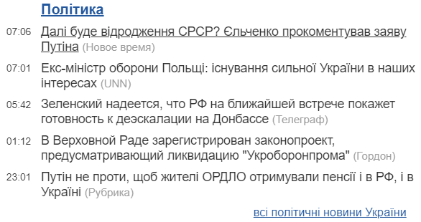

|  |  |
| --- | --- |
| Поля | * Заголовок категорії новин * Список новин (час додавання інформації у список новини, текстовий заголовок новин і відповідний URL, джерело інформації) (передається у конструктор при створенні) * Поточний список з 5 поточних новин (новин, які відображаються ) * Кількість секунд до автоматичного оновлення списку |
| Методи | * Метод генерування випадковим чином 5 поточних новин * Метод генерування розмітки render * Запуск автоматичного оновлення (виклику попереднього методу автоматично з використанням setInterval) |

Задача. Розробити клас «Список контактів»

|  |  |
| --- | --- |
| поля | * Список контактів адресатів (Фото адресата, Ім’я адресата, e-mail адресата) * Список контактів для відображення |
|  | * Метод знаходження контактів, імена яких які починаються із вказаного текстового фрагмента * Метод генерування розмітки |